★性別平等教育

融入課程：
1. 融入課程(3節)：
社會第一單元團體與生活第四課同好團體
社會第二單元憲法與政府第三課法律與生活2.主題課程(2節)：行行出狀元

主題課程：(2節)：行行出狀元
經由教學活動，讓學生認識自己的專長及不同職業的特性，體認社會是兩性共有、共享、共治的。從合作學習的規劃，讓每個學生都可以選擇屬於自己能力範圍內的工作，發揮自己的專長。

繪本教學（3節）:
我的媽媽真麻煩
配合議題:愛與接納

讓學生透過省思了解對家中成員應懂得愛與接納。
性別平等教育

性侵性騷擾及家暴防治課程
（1）行政短片宣導－1節
（2）融入課程(2節)：
健康與體育第四單元 非常男女一繩牽
（3）生理衛生教育宣導－1節
（4）家暴防治宣導－1節
（5）性騷性侵課程--我們都是小紅帽—3節

※行行出狀元
a.教學計劃
單元名稱 | 行行出狀元 | 教學領域 | 社會
教材來源 | 屏東縣國小性別平等教材 | 教學時間 | 兩節（80分）
年段/單元 | 六上/社會的變遷
核心概念 | 性別角色的學習與衝突
教學目標 | 1.認識各行各業工作特性及職業分類。  2.瞭解每個人性向不同，共享多元化社會。  3.瞭解每個人都是不一樣的，自己是獨特的。  4.認識自己的優缺點，發揮個人所長。 | 能力指標 | 1-3-1 知悉自己的生涯發展可以突破性別的限制。  2-3-2 學習兩性間的互動與合作。  2-3-3 了解性別刻板化印象對兩性生涯規劃的影響。  2-3-9 運用資訊釐清性別刻板化印象的影響。  3-3-2 了解傳統性別角色的限制。
教材分析 | 經由教學活動，認識自己的專長及不同職業的特性，體認社會是兩性共  有、共享、共治的。從合作學習的規劃，讓每個學生都可以選擇屬於自己能  力範圍內的工作，發揮自己的專長。
教學資源 | 筆和紙、黑板和粉筆、小白版、學習單、職業卡（12*20 平方公分大的海報  紙）、國軍招生海報
能力指標 | 教 學 活 動 |  |  | 教學資源 | 評量重點
2-3-2  3-3-2  2-3-3  1-3-1  2-3-2  2-3-9  2-3-2 | 活動一、你我他的職業  1.利用數字遊戲完成男女混合編組的工作，完成五至六組組別分配。（比如說每位同學都在一張紙上先寫上1～6 數字中的一個號碼，而且不可以給人知道…）  2.討論自己所瞭解社會上形形色色的行業有哪些？哪些行業是哪些人在從事的？（老師負責將資料簡要摘記在黑板上）。為鼓勵各組都有人發言，老師需技巧性規劃、引導，讓每一組都有人主動或推派代表發言，最後根據黑板資料統計各行業男女工作的情況。注意：如果教師認為應該出現的資料沒人提到，宜適時提出自己的經驗談（比如說仁武烤鴨店的工作、東港的肉糕店的工作、高鐵董事長殷琪的職務、口足畫家謝坤山的工作等…特色）。  3.小組組員從黑板統計資料討論分析，資料所顯示的意義，並由小組各選派一位代表提出討論的結果。  4.教師整合各組意見，做一結論，除比較男女工作上的異同外，並留下男女工作可能互換的伏筆。（例如，過去低年級老師都是女性老師擔任，現在呢？有沒有男老師？）  活動二、我的志願  1.每個學生在學習單上寫出自己的喜歡工作（可參考黑板上的職業）如：  (1)我曾見過的工作中，印象最深刻的行業是？  (2)我會做什麼？  (3)我喜歡什麼？  (4)我的優點是～  (5)我的志願是～  2. 將自己的志願用簽字筆， 在12*20 平方公分大的海報紙上寫下志願的職業名稱。  ～第一節結束～  活動三、志願分享  1.欣賞他人的優點：瞭解同學的人格特質，贊同別人的優點，聆聽別人意見，尊重別人的選擇。視情況，可請台下同學對發言者提出更好的意見，供他參考，但不能有戲謔成分。有些時候朋友比自己瞭解自己。  2.在黑板展示不同的職業卡（教師依學生填寫職業內容，適時反應補充填寫幾張其他職業卡），大家來選一選比較自己適合的工作是哪一項，也試著討論別人的工作性向（能找到自願被討論的學童最好）？  3.職業介紹：老師利用職業卡引導學生進行討論：  (1)工作有男女之別嗎？  (2)哪些工作是比較適合男生做的？  (3)哪些工作是比較適合女生做的？ 為什麼？  (4)哪些是男、女都可以做的？  4.小組選派代表發表結論，其他小組也可提出質疑。  5.老師提出從軍的問題，比較過去與現在部隊中男女軍人的變化，釐清性別刻板化印象。(也可以用屏東中學、屏東女中招收異性學生的例子來應證！)  活動四、歸納並傳遞正確的性別平等觀念  1.教師歸納小朋友的意見。  2.教師引導建立正確的性別平等觀念  教師總結：  所謂天生我才必有用，每個人都有其特質與專長，因此不分男女，只要能勝任的職業都是好選擇，都值得我們尊重。因此我們要培養信心肯定自我，選擇自己喜歡的工作，快樂的生活。  ～第二節結束～ |  |  | 筆和紙  黑板和粉筆  小白板  學習單（附件一）  空白職業卡  填寫好的學習單  職業卡（含學生填寫的）  國軍招生海報 | 合作行為觀  察  小組發表次  數  小組發表整  合意見  學習單填寫  內容  檢視是否填  寫職業卡  發言與提問建言態度  課堂發表  評量  小組討論的  態度是否民  主和諧  發表內容  互動問答

（附件一） 【行行出狀元】♂♀學習單
六年 班 姓名： 性別：
請各位同學依下列項目內容詳細誠懇的填寫：
(1)我曾見過的工作中，印象最深刻是哪一行業：

(2)到目前為止，我最有自信的工作是什麼？

(3)想一想，我平常喜歡的工作是什麼？

(4)在工作能力上，我覺得自己的優點是：

(5)我未來的志願是：

所謂天生我才必有用，每個人都有其特質與專長，因此不分男女，
只要能勝任的職業都是好選擇，都值得我們尊敬。

b.教學方案檢核表
融入課程 | 迦納多元智慧分類 |  |  |  |  |  |  |  | 學習領域 |  |  |  |  |  | 教學型態
融入課程 | 語文 | 數理邏輯 | 視覺空間 | 音樂 | 肢體運動 | 人際關係 | 自我認知 | 自然觀察 | 語文 | 數學 | 生活 | 健康與體育 | 綜合活動 | 重大議題 | 全  班  教  學 | 分  組  學  習 | 獨  立  學  習
行行出狀元 | ˇ |  |  |  |  | ˇ | ˇ |  | ˇ |  |  |  |  | ˇ | ˇ | ˇ | ˇ

融入課程 | 五大學習領域 |  |  |  |  | 十大基本能力 |  |  |  |  |  |  |  |  |  | 六大議題
融入課程 | 語文 | 數學 | 健康與體育 | 生活 | 綜合活動 | 了解自我發展潛能 | 欣賞表現和創新 | 生涯規劃和終身學習 | 表達溝通與分享 | 尊重關懷與團隊生活 | 文化學習和國際理解 | 規劃組織和實踐 | 運用科技和資訊 | 主動探索和研究 | 獨立思考和解決問題 | 兩性教育 | 生涯發展教育 | 人權教育 | 環境教育 | 家政教育 | 資訊教育
行行出狀元 | ˇ |  |  |  | ˇ | ˇ | ˇ | ˇ | ˇ | ˇ |  | ˇ |  |  | ˇ | ˇ | ˇ

※繪本教學
a.教學計劃

圖畫書名 | 我的媽媽真麻煩 | 設計者 |  | 許淑莞
共讀年級 | 六年級 | 配合議題 |  | 愛與接納
教學目標 | - 能參與討論及發表。  - 能清楚表達自己的想法。  - 能完成學習單。  - 能與小組一起合作。 | 出版社 |  | 遠流
教學目標 | - 能參與討論及發表。  - 能清楚表達自己的想法。  - 能完成學習單。  - 能與小組一起合作。 | 作 者 |  | 芭蓓蒂柯爾
教學目標 | - 能參與討論及發表。  - 能清楚表達自己的想法。  - 能完成學習單。  - 能與小組一起合作。 | 建議節數 |  | 3節
書籍簡介 | 這本書是以一個小男孩的眼光來看自己和同學都不一樣的家，他有一位巫婆媽媽和一位酗酒爸爸，他的媽媽吃的和穿的都和同學的媽媽不一樣，又不擅長社交，小男孩常常為此感到困擾。最後，在一次意外的火災之中，他媽媽終於有機會發揮所長，讓大家認識到她和其他媽媽一樣：善良、愛孩子、想要被看重。
注意事項 | 本書在詼諧誇張的畫風中，故事處處是童趣和驚喜，閱讀過程中能感受到學生的笑聲與驚嘆！讓學生透過省思了解對家中成員應懂得愛與接納。
教學活動 |  |  | 教師引導策略 |  | 教學資源
☺閱讀暖身操：  1.小朋友說起「家」你會想到誰 ？  2.家人之中你最喜歡誰？為什麼？  3.你對媽媽的感覺如何？請小朋友說一說自己的媽媽是什麼樣的人？  4..揭示「我的媽媽真麻煩」當中媽媽帶著巫婆帽的圖片  ，讓學生預測這是什麼樣的媽媽。  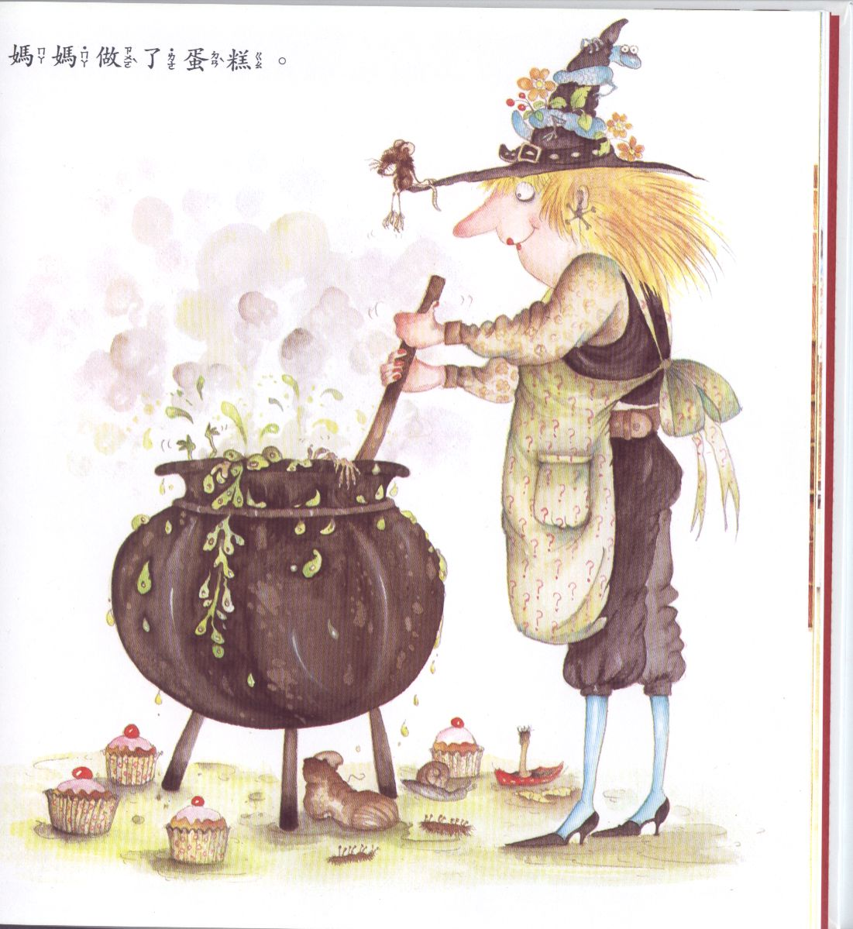  ※故事名稱暫時不揭露，等閱讀完故事讓學生自己命名，教師才將故事說的原名稱公布。  ☺概覽整體：  利用ppt放映故事圖片，教師邊放映邊說故事，並請學生注意圖片及故事情節發展。  ☺問題釐清思考活動：  1.為什麼書中主角的媽媽和其他媽媽不一樣，你能從書中找出來嗎？  2.巫婆媽媽送主角上學時，為什麼其他的小朋友覺得很好笑？ |  |  | 語文智能  語文智能  語文智能  數學邏輯智能 |  | 繪本  電腦  單槍
教學活動 |  |  | 教師引導策略 |  | 教學資源
3.巫婆媽媽參加懇親會時和其他同學的爸媽發生了什麼事？  4.主角的爸爸是個什麼樣的人？5.為什麼其他的小朋友覺得巫婆媽媽酷斃了？  6.同學們在巫婆媽媽家的下午發生了什麼事？  7.主角和新同學之間的關係為什麼改變了？  8.同學的爸爸和媽媽態度為何改變了？  9.現在主角是不是和所有的同學成為好朋友了？為什麼？  ☺延伸教學活動：  故事概念圖  - 配合學習單請小組共同討論巫婆媽媽的外表、個性及故事中的衝突點以及故事結局，並完成學習單。  請各組派一代表發表。  ☺故事大命名  1.請小朋友幫這本繪本命名，並說出為何如此命名？  （鼓勵說出個人命名觀點）  2.教師公布繪本名稱。  3.引導小朋友發表媽媽是個什麼樣的人？對自己的影響？  媽媽的畫像  1.發下8k圖畫紙請小朋友畫下媽媽的樣子。  2.播放「媽媽的眼睛」歌曲，並請各組小朋友依照歌詞內容編舞蹈動作。  3.請各組邊唱邊發表舞蹈動作。 |  |  | 空間智能  語文智能  人際智能  語文智能  內省智能  空間智能  音樂智能  肢體動覺 |  | 學習單  8k圖畫紙  CD

b.教學方案檢核表
繪本教學 | 迦納多元智慧分類 |  |  |  |  |  |  |  | 學習領域 |  |  |  |  |  | 教學型態
繪本教學 | 語文 | 數理邏輯 | 視覺空間 | 音樂 | 肢體運動 | 人際關係 | 自我認知 | 自然觀察 | 語文 | 數學 | 生活 | 健康與體育 | 綜合活動 | 重大議題 | 全  班  教  學 | 分  組  學  習 | 獨  立  學  習
我的媽媽真麻煩 | ˇ |  | ˇ | ˇ | ˇ | ˇ |  |  | ˇ |  |  |  | ˇ | ˇ | ˇ | ˇ | ˇ

繪本教學 | 五大學習領域 |  |  |  |  | 十大基本能力 |  |  |  |  |  |  |  |  |  | 六大議題
繪本教學 | 語文 | 數學 | 健康與體育 | 生活 | 綜合活動 | 了解自我發展潛能 | 欣賞表現和創新 | 生涯規劃和終身學習 | 表達溝通與分享 | 尊重關懷與團隊生活 | 文化學習和國際理解 | 規劃組織和實踐 | 運用科技和資訊 | 主動探索和研究 | 獨立思考和解決問題 | 兩性教育 | 生涯發展教育 | 人權教育 | 環境教育 | 家政教育 | 資訊教育
我的媽媽真麻煩 | ˇ |  |  |  | ˇ | ˇ | ˇ |  | ˇ | ˇ |  | ˇ |  |  | ˇ | ˇ | ˇ |  |  | ˇ

※性騷性侵課程--我們都是小紅帽
a.教學計劃
主題  名稱 | 性騷性侵課程 | 單元  名稱 | 我們都是小紅帽 | 適用年級 | 6年級
 |  |  |  | 教學節數 | 3節
分段能力指標
兩性教育
2-3-7同理與關懷受到性騷擾或性侵害者。
綜合活動
1-3-4 舉例說明社會中的各種文化活動，並分享自己參與這類活動的體驗。
3-1-2體會團隊合作的意義，並能關懷團隊的成員。
3-2-2參加團體活動，了解自己所屬團體的特色，並能表達自我以及與人溝通。
健康與體育
1-1-5討論對於身體感覺與態度，學習尊重身體的自主權與隱私權。
4-1-1藉語言或動作，來表達參與身體活動的感覺。
5-1-3思考並演練處理危險和緊急情況的方法。

教學目標
- 能瞭解什麼是性騷擾與性侵害。
- 能認識隱私權，並懂得自我保護。
- 能瞭解自己或別人的身體是應受到尊重的。
- 能知道不當的觸摸或言語上與身體上的性騷擾都是不應該、不合理的。
- 能思考發生性騷擾與性侵害時的處理方式。
教材分析
本活動從讓兒童了解不管男生或女生都有可能會遇到性騷擾的機會，然後藉由繪本的故事，讓兒童學習注意自身安全以及保護自己的方式，並能勇敢將自己所遇到的困擾告訴朋友或是師長親友，期望兒童能珍惜自己、愛護自己，及早預防性騷擾或性侵害的發生。

教學活動 | 教學時間 | 指導要點 | 教學資源 | 評量  方式 | 六大議題
一、 引起動機  教師可以準備關於性騷擾或性侵害的繪本、影片或漫畫，製作成ppt的形式播放，引起學生回想自己是否看過或經歷過這樣的經驗，再導引出「我們都是小紅帽」的主題。  - 性騷擾迷思大考驗  （一）教師提問，並請兒童依照該敘述為對或錯以○×來回答。如果正確，請學生將雙手繞到頭上畫○；如果錯誤，該學生將雙手交叉於胸前畫×：  1. 在擠得像沙丁魚的公車上，遇到色狼伸出手掌摸我的屁股。（×）  2. 同學惡作劇翻我的裙子。（×）  3. 坐在後面的同學趁我不注意時，把我的內衣釦子解開。（×）  4. 有同學喜歡挽手或抱人，讓我很不舒服。（○）  5. 同學間互相比較胸部的大小，現在他們正在討論我的胸部，我感到不舒服。（○） | 10’  15’ | 教師也可以請學生閉上眼睛進行活動。 | 性騷擾或性侵害的繪本、影片或漫畫等相關用品。  紀錄各題數量的表格 | 1.上課參與度  2.口頭報告 | 兩性教育  2-3-5學習兩性團隊合作，積極參與活動。  2-3-2 學習兩性間的互動與合作 。
6. 有一天在捷運上，坐在隔壁的男士睡著了，姿勢越來越向我靠近。（×）  7. 坐在電影院裡看電影，突然有一隻手摸向我的大腿。（○）  8. 父母親不在家，男性親戚突然來訪，對我表現親密，讓我感覺不舒服。（○）  9. 在補習班裡，老師在課堂上講黃色笑話，讓我覺得不自在。（○）  10. 我正在排隊買雞排，有一位男士目不轉睛地盯著我的胸部看，讓我覺得不自在。（○）  11.女生穿的太辣了，會讓男人控制不住，所以容易被騷擾。（×）  12.會侵犯男童的人通常是男同性戀。（×）  - 老師針對上面各迷思的性別問題，請兒童發表覺得有意見的問題，老師補充說明。  - 保護、珍惜自己的身體，瞭解身體是應受到尊重的，要護衛「身體自主權」。  - 並不是因為你做錯事才會被性騷擾，該負責的人是性騷擾你的人。 | 15’  25’ | 當教師遇到學生畫○×數相當時，要針對這個問題，鼓勵學生多發表他們的看法。 |  | 1.上課參與度  2.口頭報告
- 不當的觸摸或言語上與身體上的性騷擾是不應該、不合理的，要當面拒絕、抗議，或告訴師長親友協助處理。  - 當被對方恐嚇要保守秘密時，還是要勇敢說出來，這樣才不會再被對方性騷擾。  - 不接受陌生人給予的食物或飲料，中途離座盥洗如廁後，避免食用桌上的食物、飲料。  - 『性騷擾』，就是當別人講有關性的笑話，或做出猥褻的動作讓人覺得不舒服時都叫做性騷擾。  -------第一節結束-------  - 身體紅綠燈  （一）老師說明：遊戲規則  每組都有一個男娃娃和女娃娃的身體海報，請各小組討論，除自己之外，其他人都不能碰的地方貼上紅色貼紙；只開放給某些人（如家人或親人）的地方貼上綠色貼紙；開放給任何人的地方貼上綠色貼紙。 | 5’ | 提醒學生回家要填寫學習單。  。 | 「同儕性騷擾及性暴力」學習單  人體海報  三色貼紙  磁鐵 | 1.口頭報告  2.學習單評量  3,上課參與度
【紅燈：不允許任何人碰觸的地方。  黃燈：與自己較親近的人才可以碰觸的地方。  綠燈：一般人可以碰觸的地方。】  （二）活動進行  以團體遊戲的方式進行，將兒童分組後，即可進行遊戲。  （三）小組討論  （四）小組發表  （五）教師歸納說明：總結學生討論結果，例如四肢較為開放，越往身體的中心越保護；提醒有個別差異的存在。  （六）教師請兒童填寫「做自己身體的主人」的學習單。  ------第二節結束-------  四、拒絕被收買  （一）教師以童話急轉彎-防狼絕招的故事方式，培養孩子自我保護的能力，讓孩子「勇於說不」、「勇於拒絕」，減少性侵害發生的機率。  （二）請學生在聽完故事後，教師引導學生分組討論，並填寫「拒絕被收買」的學習單。 | 15’  10’  7’  3’  10’  20’ |  | 童話急轉彎-防狼絕招的故事或影片等相關用品。 | 1.口頭報告  2.學習單評量  3,上課參與度
（三）小組以討論的方式  分享自己的看法，並請該小組發表學習單的內容。  （四）教師歸納學生的意見，並補充「性侵害防制」的相關知識：  1.若不幸遭受到性侵害，被害人請打一一０馬上到醫院接受醫生診療、才能立即蒐證及申訴，性侵害犯罪目前是屬於一種公訴罪。  2.有人對你有些不適當的舉動時：  （1）以行動保護自己：離開，或直接讓他知道你不好惹，如：用手肘頂他，或直接攻擊要害。  （2）讓大家知道他不適當的舉動，如：「先生，請把你的手拿開，好嗎？」、「色狼！」。  （3）報警、報告老師，他們會做出適當的處罰的。  -----第三節結束------- | 10’
b.教學方案檢核表
性  騷  性  侵  課  程 | 迦納多元智慧分類 |  |  |  |  |  |  |  | 學習領域 |  |  |  |  |  | 教學型態
性  騷  性  侵  課  程 | 語文 | 數理邏輯 | 視覺空間 | 音樂 | 肢體運動 | 人際關係 | 自我認知 | 自然觀察 | 語文 | 數學 | 生活 | 健康與體育 | 綜合活動 | 重大議題 | 全  班  教  學 | 分  組  學  習 | 獨  立  學  習
我們都是小紅帽 | ˇ |  | ˇ | ˇ | ˇ | ˇ |  |  | ˇ |  |  |  | ˇ | ˇ | ˇ | ˇ | ˇ

性騷性侵課程 | 五大學習領域 |  |  |  |  | 十大基本能力 |  |  |  |  |  |  |  |  |  | 六大議題
性騷性侵課程 | 語文 | 數學 | 健康與體育 | 生活 | 綜合活動 | 了解自我發展潛能 | 欣賞表現和創新 | 生涯規劃和終身學習 | 表達溝通與分享 | 尊重關懷與團隊生活 | 文化學習和國際理解 | 規劃組織和實踐 | 運用科技和資訊 | 主動探索和研究 | 獨立思考和解決問題 | 兩性教育 | 生涯發展教育 | 人權教育 | 環境教育 | 家政教育 | 資訊教育
我們都是小紅帽 | ˇ |  |  |  | ˇ | ˇ | ˇ |  | ˇ | ˇ |  | ˇ |  |  | ˇ | ˇ

「我們都是小紅帽」補充資料
- 參考書籍或網站
順序 | 書名 \ 網站 | 出版社 \ 網址
1 | 你該怎麼辦？性侵害情事之預防與處理(一)校園篇 | 內政部性侵害防治委員會
2 | 童話急轉彎-防狼絕招 | 內政部性侵害防治委員會
3 | 兒童性侵害防治 | http://childsafe.isu.edu.tw/c/c5.asp
4 | 教育部網站 | http://www.edu.tw/pbcsafty/b13.html

班級： 年 班 姓名： 座號：
範例：阿明掀男同學的褲子，並對其他同學說：「他今天穿藍色的內褲」。
小朋友你有沒有看過像阿明這樣的行為呢？這種行為是一種性騷擾。雖然發生在同性之間，但它是不適合、不受歡迎也不被接受，因為它違反受害同學的自由意志、身體權，以及會造成心理的傷害。此外，任何對同性或異性的侮辱、歧視的行為及語言以及不當的身體碰觸，均為性騷擾。

下面的例子，你若是覺得是性騷擾，請 ˇ 打勾：
- 1、一群男生常盯著女同學的胸部看，且批評：「好平喲。」
- 2、老師罰兩位講話的男同學親嘴三分鐘。
- 3、小忠常對女同學說出侮辱的話：「母狗」。
- 4、阿強拿色情漫畫到學校給同學看。
- 5、一位同學很喜歡講黃色笑話。
- 6、一位同學很喜歡去摸別人的屁股或碰別人的身體。
- 7、男同學常聚在一起，高聲談論女同學戴胸罩，使用衛生棉等事。
- 8、阿強常會開玩笑的脫下褲子，露出屁股給同學看。
- 9、阿美在學校常被人笑「胸部太大」。
- 10、玉芬接到一通陌生人的電話，對方問她是不是一個人在家，會不會寂寞，想不想人來陪伴等。
- 11、小琪爸爸的朋友到家來玩時，常轉到一些z頻道看女孩子穿泳裝的清涼畫面。


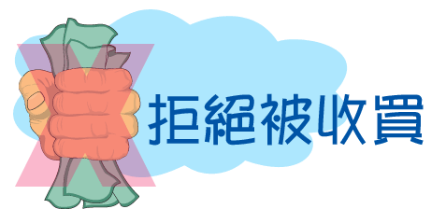
班級： 年 班 小組：

各位小朋友，有些人會給我們一些禮物、錢、或食物，來收買我們，藉此要求我們做不對勁或不好的事。我們要能拒絕被收買，避免以後受到傷害，請同學討論在下面的情況，你會不會拒絕？如果會，你會如何拒絕呢？

1.叔叔給你一包糖，要你替他抓背。

2.爸爸要你和他的朋友一起看色情錄影帶，他們要你保守秘密，而且答應帶你去吃炸雞。

3.有陌生人拿出一張千元大鈔，要你帶他到店裡買一包煙，找回來的錢他會全部送給你。

4.爺爺給你一百元，他要看你洗澡。

班級： 年 班 姓名： 座號：
經過今天的活動…
一、我能瞭解每個人的身體界限
□ 非常同意 □有一點同意 □有一點不同意 □非常不同意
二、我能知道自己身體哪些部分不喜歡別人碰
□ 非常同意 □有一點同意 □有一點不同意 □非常不同意
三、我能尊重別人的身體界限，不去碰別人不能碰的地方
□ 非常同意 □有一點同意 □有一點不同意 □非常不同意
四、我知道被性騷擾時，要如何求助
□ 非常同意 □有一點同意 □有一點不同意 □非常不同意
五、我覺得今天的主題對我很有幫助
□ 非常同意 □有一點同意 □有一點不同意 □非常不同意
六、我很喜歡今天的上課氣氛
□ 非常同意 □有一點同意 □有一點不同意 □非常不同意
七、我很欣賞自己在這堂課的表現
□ 非常同意 □有一點同意 □有一點不同意 □非常不同意
八、我還想對老師說一些話喔：

